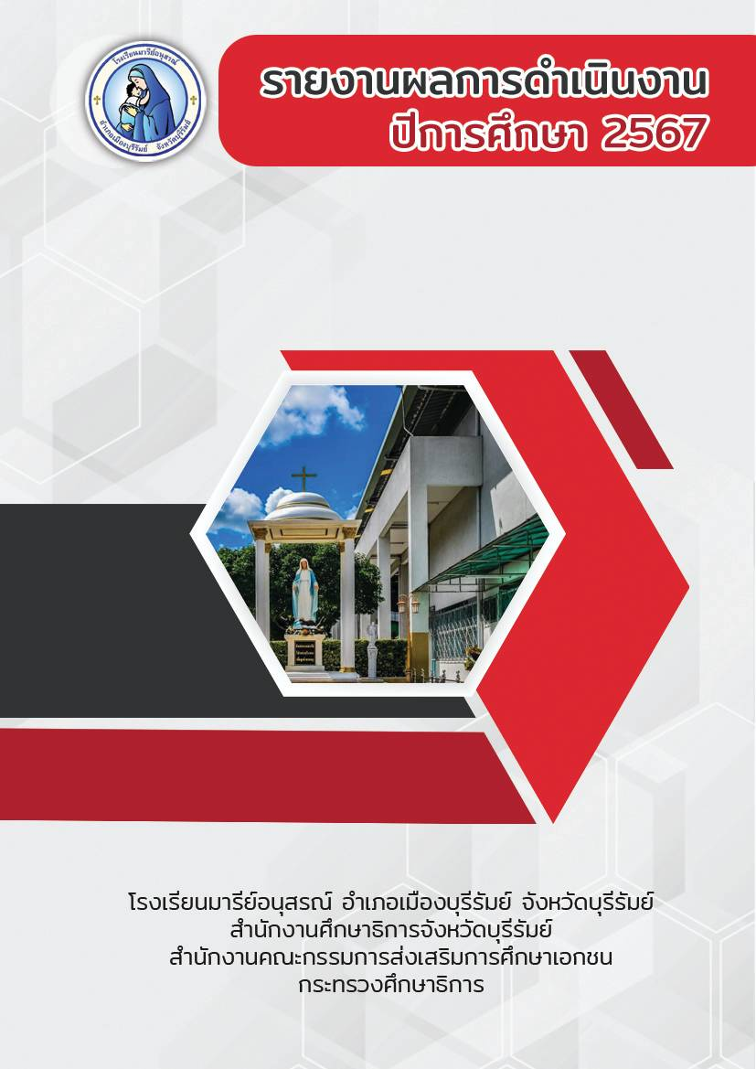

โครงการส่งเสริมสุขภาพและกีฬา

ฝ่ายกิจการนักเรียนปฐมวัย

คำนำ
เอกสารฉบับนี้เป็นเอกสารรายงานการดำเนินงานโครงการส่งเสริมสุขภาพและกีฬา ฝ่ายกิจการนักเรียน ซึ่งจัดขึ้นระหว่างวันที่ 6 พฤษภาคม 2567 – 28 กุมภาพันธ์ 2568 ณ โรงเรียนมารีย์อนุสรณ์
ตำบลชุมเห็ด อำเภอเมืองบุรีรัมย์ จังหวัดบุรีรัมย์ เพื่อให้นักเรียนมีสุขนิสัย มีสุขภาพจิตและมีสมรรถภาพทางกายที่ดีขึ้น ได้ใช้ความสามารถทางด้านกีฬาประเภทต่างๆตามความถนัดของตนเองได้อย่างเต็มศักยภาพ อีกทั้งยังเป็นผู้มีจิตใจที่น่าเริงแจ่มใส มีน้ำใจเป็นนักกีฬา รู้แพ้ รู้ชนะ รู้อภัย และมีความสามัคคีในหมู่คณะมากยิ่งขึ้น
ทั้งนี้ ในการดำเนินงานโครงการส่งเสริมสุขภาพและกีฬา ฝ่ายกิจการนักเรียน ผู้จัดทำขอขอบพระคุณบาทหลวง ดร.จักรี พันธ์สมบัติ ผู้จัดการโรงเรียนมารีย์อนุสรณ์ และคณะผู้บริหาร ที่ส่งเสริมสนับสนุน คอยให้คำแนะนำด้านการจัดโครงการ และขอบคุณคณะครูทุกท่านที่ให้ความร่วมมือในการดำเนินโครงการเป็นอย่างดี ผู้จัดทำ หวังเป็นอย่างยิ่งว่า เอกสารฉบับนี้จะเป็นแนวทางการดำเนินโครงการในครั้งต่อไป

หากมีข้อผิดพลาดประการใดผู้จัดทำจะได้นำไปปรับปรุงในครั้งต่อไป

นางสาวทานตะวัน การนา
ผู้รับผิดชอบโครงการ

สารบัญ

เรื่อง หน้า
คำนำ ก
สารบัญ ข
รายงานสรุปโครงการส่งเสริมสุขภาพและกีฬา 1- 2
- แผนงานโครงการส่งเสริมสุขภาพและกีฬา 3 - 4
- สรุปผลการดำเนินงาน (ที่ปฏิบัติจริง) 4
- วิธีการติดตาม/เครื่องมือการประเมินผลการปฏิบัติงาน 4
- สรุปผลการดำเนินงานตามตัวชี้วัด 5
- จุดเด่นของแผนงาน/โครงการ/กิจกรรมครั้งนี้
- ข้อเสนอแนะเพื่อการพัฒนาแผนงาน/โครงการ/กิจกรรมครั้งต่อไป
ภาคผนวก ประมวลภาพกิจกรรม



ลำดับที่ 7 ปีการศึกษา 2567 ชื่อโครงการ ส่งเสริมสุขภาพและกีฬา
หน่วยงานที่รับผิดชอบ กิจการนักเรียน ฝ่าย ปฐมวัย ตอบสนองแผนพัฒนาโรงเรียน:พันธกิจข้อที่ 7 ยุทธศาสตร์ข้อที่ 11 เป้าหมายข้อที่ 1,3,7,12
ตอบสนองมาตรฐานการศึกษา สมศ.รอบ 5 : มาตรฐานที่ 1,2,3 ประเด็นที่ 1.1,1.2
ตอบสนองมาตรฐานของโรงเรียน : มาตรฐานที่ 1,2,3 ตัวบ่งชี้ที่ 1.1 , 1.2
สอดคล้องกับนโยบายและจุดเน้นกระทรวงศึกษาธิการ 1,2,5 ลักษณะโครงการ ประจำ ใหม่ ต่อเนื่อง
1.หลักการและเหตุผล
โรงเรียนมารีย์อนุสรณ์ ได้ดำเนินกิจกรรมตามนโยบายสุขภาพแห่งชาติ ในการพัฒนาคุณภาพผู้เรียนมี
แนวทางการพัฒนาเพื่อส่งเสริมและสนับสนุนให้ผู้เรียนมีสุขนิสัย สุขภาพกาย สุขภาพจิตที่ดี ให้นักเรียนมีจิตสำนึกที่ เอื้อต่อการเรียนรู้ ส่งเสริมสุขภาพอนามัย และความปลอดภัยของนักเรียน จึงจัดให้มีโครงการส่งเสริมสุขภาพและกีฬาขึ้น เพื่อตอบรับนโยบายดังกล่าว จึงได้จัดกิจกรรมที่ส่งเสริมสุขภาพให้กับนักเรียน เช่น 1.กิจกรรมกีฬาสีภายใน เพื่อพัฒนาส่งเสริมด้านอารมณ์ สังคม สติปัญญา ให้แก่นักเรียนให้เป็นผู้มีจิตใจแจ่มใส มีน้ำใจเป็นนักกีฬา รู้แพ้ รู้ชนะ รู้อภัย มีความสามัคคีในหมู่คณะ 2.กิจกรรมการทดสอบสมรรถภาพทางกาย เพื่อวัดความสามารถทางด้านร่างกาย 3.กิจกรรมออกกำลังกายยามเช้าเพื่อให้นักเรียนรักการออกกำลังกาย
เพื่อส่งเสริมนักกีฬาให้มีทักษะและเข้าร่วมการแข่งขันรายการต่างๆทั้งนี้เพื่อฝึกให้นักเรียนมีส่วนร่วมในการจัดกิจกรรมต่างๆที่เกี่ยวข้องทั้งในและนอกสถานศึกษาและนำความรู้ที่ได้ไปประยุกต์ใช้ในชีวิตประจำวันของตนเองและในปี ค.ศ2024-2025 เป็นปีแห่งการ”รวมพลังรักษ์โลก”ของศาสนจักรคาทอลิคในประเทศไทย ฝ่ายกิจการนักเรียนได้ตระหนักถึงการรักษ์โลก ด้วยการประชาสัมพันธ์ร่วมสนับสนุนให้นักเรียนเห็นความสำคัญของสาเหตุการเกิดภาวะโลกร้อน เป็นการแสดงออกได้ถึงการรักษ์โลกอีกช่องทางหนึ่ง และยังมุ่งเน้นให้นักเรียนตระหนักถึงการใช้เวลาว่างให้เกิดประโยชน์เกิดความรับผิดชอบครอบครัวและต่อสังคมต่อไป
วัตถุประสงค์
1.เพื่อให้ผู้เรียนมีสุขนิสัย สุขภาพกาย สุขภาพจิตที่ดี
2.เพื่อให้ผู้เรียนมีสมรรถภาพทางกายดี ตามเกณฑ์ ตามวัย
3.เพื่อให้ผู้เรียนได้ใช้ความสามารถในด้านกีฬาประเภทต่างๆ
4.เพื่อพัฒนาส่งเสริมทางด้านอารมณ์ สังคม สติปัญญา ให้แก่นักเรียนให้เป็นผู้มีจิตใจแจ่มใส มีน้ำใจเป็นนักกีฬา รู้แพ้ รู้ชนะ รู้อภัย มีความสามัคคีในหมู่คณะ

3. เป้าหมาย
3.1 เชิงปริมาณ
3.1.1 นักเรียนเข้าร่วมกิจกรรมกีฬาสีภายในคิดเป็นร้อยละ 90
3.1.2 นักเรียนเข้าร่วมการทดสอบสมรรถภาพทางกายคิดเป็นร้อยละ 90
3.1.3 นักเรียนที่เข้าร่วมการออกกำลังกายคิดเป็นร้อยละ 90
3.2 เชิงคุณภาพ
3.2.1 นักเรียนมีสุขนิสัย มีสุขภาพจิตและมีสมรรถภาพทางกายที่ดีขึ้น
3.2.2 นักเรียนได้ใช้ความสามารถในการแข่งขันกีฬาเพื่อความเป็นเลิศต่อไปในอนาคตได้
3.2.3 นักเรียนเป็นผู้มีจิตใจแจ่มใส มีน้ำใจเป็นนักกีฬา รู้แพ้ รู้ชนะ รู้อภัย มีความสามัคคีในหมู่คณะ
3.2.4 นักเรียนมีสมรรถภาพทางกายตามเกณฑ์ที่กำหนด
3.3 ตัวชี้วัดความสำเร็จ
3.3.1 นักเรียนเข้าร่วมกิจกรรมกีฬาสีภายใน คิดเป็นร้อยละ 90
3.3.2 นักเรียนเข้าร่วมการทดสอบสมรรถภาพทางกาย คิดเป็นร้อยละ 90
3.3.3 นักเรียนที่เข้าร่วมการออกกำลังกาย คิดเป็นร้อยละ 90
4. งบประมาณ
4.1 งบโรงเรียน 11,000 บาท 4.2 งบโครงการเรียนฟรี....................................บาท
4.3 งบจัดหา บาท
รวมเป็นเงิน 11,000 บาท
5. สถานที่ดำเนินการ
โรงเรียนมารีย์อนุสรณ์
6. เครื่องมือการติดตามและประเมินผล
6.1 แบบประเมินการเข้าร่วมกิจกรรม
6.2 แบบประเมินความพึงพอใจในการเข้าร่วมกิจกรรม
7. รายละเอียดกิจกรรม ระยะเวลาการดำเนินการและงบประมาณ
ที่ | กิจกรรม | มาตรฐานที่ | ระยะเวลาดำเนินการ | ผู้รับผิดชอบ | งบประมาณ
1. | กีฬาสีภายใน MS GAMES ครั้งที่42 | 1 | ส.ค.-พ.ย 67 | น.ส.ทานตะวัน การนา | 10,800
2. | ทดสอบสมรรถภาพทางกาย | 1 | 4-30 พ.ย.67 | น.ส.อนงค์ ทะเรืองรัมย์ | 100
3. | ออกกำลังกายยามเช้า | 1 | ตลอดปีการศึกษา | น.ส.อนงค์ ทะเรืองรัมย์ | 100
รวมเป็นเงินทั้งสิ้น |  |  |  |  | 11,000

8. การประเมินผล
กิจกรรม | ตัวชี้วัดความสำเร็จ | เครื่องมือที่ใช้
กีฬาสีภายใน MS GAMES ครั้งที่ 42 | นักเรียนเข้าร่วมกิจกรรมกีฬาสีภายใน ร้อยละ 90 | แบบประเมินความพึงพอใจ  แบบประเมินการเข้าร่วมกิจกรรม
ทดสอบสมรรถภาพทางกาย | นักเรียนเข้าร่วมการทดสอบสมรรถภาพทางกาย ร้อยละ 90 | แบบประเมินการเข้าร่วมกิจกรรม
ออกกำลังกายยามเช้า | นักเรียนที่เข้าร่วมการออกกำลังกาย ร้อยละ 90 | แบบประเมินความพึงพอใจ  แบบประเมินการเข้าร่วมกิจกรรม

9. ผลที่คาดว่าจะได้รับ
9.1 นักเรียนมีสุขนิสัย สุขภาพกาย สุขภาพจิตที่ดี
9.2 นักเรียนมีสมรรถภาพทางกายดี ตามเกณฑ์ ตามวัย
9.3 นักเรียนได้ใช้ความสามารถในด้านกีฬาประเภทต่างๆ
9.4 นักเรียนได้พัฒนาทางด้านอารมณ์ สังคม สติปัญญา ให้เป็นผู้มีจิตใจแจ่มใส มีน้ำใจเป็นนักกีฬา รู้แพ้
รู้ชนะ รู้อภัย
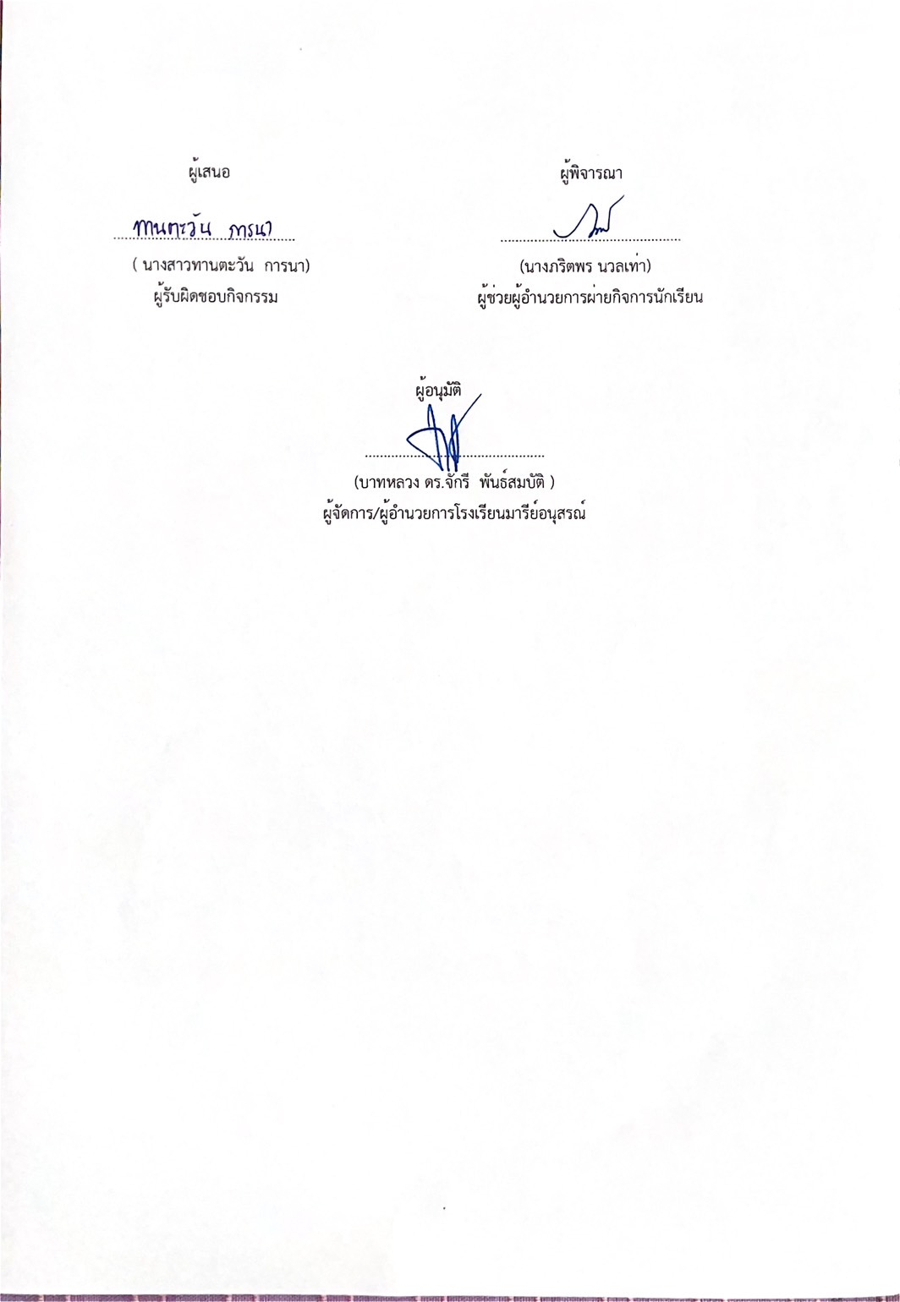

สรุปแผนงาน /โครงการ/กิจกรรม

ฝ่ายกิจการนักเรียน (งานกีฬา) โรงเรียนมารีย์อนุสรณ์ จังหวัดบุรีรัมย์
ปีการศึกษา 2567
**************************************************************************
แผนงาน/โครงการ/กิจกรรม ส่งเสริมสุขภาพและกีฬา
ผู้รับผิดชอบ นางสาวทานตะวัน การนา ฝ่าย กิจการนักเรียนระดับปฐมวัย
ตอบสนองแผนพัฒนาโรงเรียน : พันธกิจข้อที่ 7 กลยุทธ์ข้อที่ 1,1 เป้าหมายข้อที่ 1,3,7,12
ตอบสนองมาตรฐานการศึกษา สมศ.รอบ 5: มาตรฐานที่ 1,2,3 ประเด็นที่ 1,1,1,2
ตอบสนองมาตรฐานของโรงเรียน : มาตรฐานที่ 2,3 ตัวบ่งชี้ที่ 1.1 ,1,2.
สอดคล้องกับนโยบายและจุดเน้นกระทรวงศึกษาธิการ 1,2,5

1. สรุปวิธีดำเนินการ (ที่ปฏิบัติจริง)
โรงเรียนมารีย์อนุสรณ์ ได้ดำเนินการตามโครงการส่งเสริมสุขภาพและกีฬา ประจำปีการศึกษา 2567 โดยดำเนินตามกระบวนการวงจร PDCAA ตามโมเดลการดำเนินงานแผนงานของโรงเรียนมารีย์อนุสรณ์ มารีย์ MARIE MODEL โดยมีกิจกรรมตามโครงการส่งเสริมสุขภาพและกีฬา ดังต่อไปนี้

- กิจกรรมกีฬาสีภายใน MS GAMES ครั้งที่ 42
- กิจกรรมทดสอบสมรรถภาพทางกาย
- กิจกรรมExercise Friday
โดยดำเนินการ ดังต่อไปนี้
1.ขั้นวางแผน (P : PLAN)
1.1 เตรียมเขียนโครงการเพื่ออนุมัติ
1.2 เตรียมแต่งตั้งคณะกรรมการดำเนินงาน
1.3 เตรียมประชุมคณะกรรมการดำเนินงาน
1.4 เตรียมอุปกรณ์ต่างๆ ที่ใช้ในงานกีฬา
1.5 เตรียมจัดทำเอกสารที่เกี่ยวข้อง
2.ขั้นดำเนินการ (D : DO)
2.1 เขียนโครงการนำเสนอขออนุมัติเพื่อดำเนินการ
2.2 แต่งตั้งคณะกรรมการรับผิดชอบงาน
2.3 ประชุมคณะกรรมการดำเนินงานและฝ่ายที่เกี่ยวข้องชี้แจงการดำเนินกิจกรรมกีฬา
2.4 กำหนดเวลาการแข่งขันกีฬา และจัดตารางการแข่งขันกีฬาประเภทต่างๆ
2.5 กำหนดช่วงเวลาในการฝึกซ้อมเตรียมตัวแข่งขันกีฬาประเภทต่างๆ
2.6 จัดอุปกรณ์กีฬาให้กับทุกคณะสี
2.7 ประชาสัมพันธ์ให้ทุกฝ่ายได้ทราบการแข่งขันกีฬา
2.8 ดำเนินการแข่งขันกีฬาตามแผน และเวลาที่กำหนด
2.9 ประเมินความพึงพอใจในการแข่งขันกีฬา

3.ขั้นตรวจสอบติดตามประเมินผล (C : CHECK)

3.1 ตรวจสอบติดตามการดำเนินโครงการ
3.2 ปรับปรุง แก้ไขทันที เมื่อพบปัญหา
4.ขั้น/รายงานปรับปรุงพัฒนา (A : ACT)
4.1 สรุปผลการดำเนินโครงการ
4.2 นำผลการประเมินโครงการมาพัฒนาปรับปรุงแก้ไขในปีการศึกษาต่อไป
5.ขั้นการนำเสนอผลการดำเนินการ (A: Achievement)
5.1 นำผลการดำเนินงานออกเผยแผ่ผ่านทางเว็บไซต์โรงเรียน
2. งบประมาณ
ตั้งไว้ 1,100 บาท ใช้ไป 9,999 คงเหลือ 1 บาท
ที่ | กิจกรรม | งบที่ตั้ง |  | งบที่ใช้ | เกินงบ | คงเหลือ
1. | กีฬาสีภายใน MS GAMES ครั้งที่ 42 | 10,000 |  | 9,999 | - | 1
2. | ทดสอบสมรรถภาพทางกาย | - |  | - | - | -
3. | ออกกำลังกายเช้า | - |  | - | - | -
รวมเป็นเงิน 10,000 |  |  | 9,999 |  | - | 1

3. วิธีการติดตาม/เครื่องมือการประเมินผลการปฏิบัติงาน
3.1 แบบประเมินการเข้าร่วมกิจกรรม
3.2 แบบประเมินความพึงพอใจในการเข้าร่วมกิจกรรม

- สรุปผลการดำเนินงานตามตัวชี้วัดความสำเร็จโครงการ

ที่ | ตามตัวชี้วัดความสำเร็จของ กิจกรรม | สภาพความสำเร็จ |  | ผลการดำเนินงาน
 |  | บรรลุ | ไม่บรรลุ
1 | กิจกกรม“กีฬาภายใน  MS. GAMES ครั้งที่ 42”  - เพื่อให้นักเรียนมีพัฒนาการทางด้านอารมณ์ สังคม สติปัญญา ให้แก่นักเรียนให้เป็นผู้มีจิตใจแจ่มใส มีน้ำใจเป็นนักกีฬา รู้แพ้ รู้ชนะ รู้อภัย มีความสามัคคีในหมู่คณะ ร้อยละ 100 |  |  | โรงเรียนมารีย์อนุสรณ์ได้มีการ กิจกกรม“กีฬาภายใน MS. GAMES ครั้งที่ 42” ในการจัดครั้งนี้ทำให้ นักเรียนมีพัฒนาการทางด้านอารมณ์ สังคม สติปัญญา ให้แก่นักเรียนให้เป็นผู้มีจิตใจแจ่มใส มีน้ำใจเป็นนักกีฬา รู้แพ้ รู้ชนะ รู้อภัย มีความสามัคคีในหมู่คณะ และนักเรียนได้ใช้ความสามารถทางด้านกีฬาประเภทต่างๆตามความถนัดของตนเองได้อย่างเต็มศักยภาพ ร้อยละ 100  (จากสรุปผลการดำเนินงาน อยู่ในระดับดีเยี่ยม)
2 | กิจกรรมทดสอบสรรถภาพทางกาย  -เพื่อให้นักเรียนมี สุขนิสัย สุขภาพกาย สุขภาพจิตรที่ดี ละสมรรถภาพทางกายดี ตามเกณฑ์ ตามวัย ร้อยละ 100 |  |  | โรงเรียนมารีย์อนุสรณ์ได้มีการจัดกิจกรรม ทดสอบสรรถภาพทางกายทำให้นักเรียนมี สุขนิสัย สุขภาพกาย สุขภาพจิตรที่ดี และสมรรถภาพทางกายดี ตามเกณฑ์ ตามวัย  ร้อยละ 96.70  (จากสรุปผลการดำเนินงาน อยู่ในระดับดีเยี่ยม)
3 | กิจกรรม ออกกำลังกายยามเช้า  เพื่อให้นักเรียนได้ออกกำลังกายและเคลื่อนไหวร่างกาย ช่วยทำให้กระฉับกระเฉง มีพลังทำกิจกรรมต่างๆ ในการใช้ชีวิตประจำวัน ร้อยละ 100 |  |  | โรงเรียนมารีย์อนุสรณ์ได้มีการ กิจกกรม ออกกำลังกายยามเช้าเพื่อให้นักเรียนได้ออกกำลังกายและเคลื่อนไหวร่างกาย ช่วยทำให้กระฉับกระเฉง มีพลังทำกิจกรรมต่างๆ ในการใช้ชีวิตประจำวัน ร้อยละ 100 ของนักเรียนโรงเรียนมารีย์อนุสรณ์มีสุขภาพร่างกายที่ดี กระฉับกระเฉง และ มีพลังทำกิจกรรมต่างๆ ในการใช้ชีวิตประจำวัน  (จากสรุปผลการดำเนินงาน อยู่ในระดับดีเยี่ยม)

5.สรุปผลในภาพรวม
5.1 นักเรียนมีพัฒนาการทางด้านอารมณ์ สังคม สติปัญญา ให้แก่นักเรียนให้เป็นผู้มีจิตใจแจ่มใส มีน้ำใจเป็นนักกีฬา รู้แพ้ รู้ชนะ รู้อภัย มีความสามัคคีในหมู่คณะ
5.2 นักเรียนได้ใช้ความสามารถทางด้านกีฬาประเภทต่างๆตามความถนัดของตนเองได้อย่างเต็มศักยภาพ
5.3 นักเรียนมี สุขนิสัย สุขภาพกาย สุขภาพจิตรที่ดี ละสมรรถภาพทางกายดี ตามเกณฑ์ ตามวัย
5.4 นักเรียนได้ออกกำลังกายและเคลื่อนไหวร่างกาย ช่วยทำให้กระฉับกระเฉง มีพลังทำกิจกรรมต่างๆ ในการใช้ชีวิตประจำวัน

ข้อแสนอแนะอื่นๆ
คณะกรรมการดำเนินจะปรับปรุงและหาแนวทางร่วมกันในการจัดโครงการส่งเสริมสุขภาพและกีฬาให้เหมาะสมมากยิ่งขึ้น ต่อไป

ลงชื่อ..................................................... ลงชื่อ................................................ผู้พิจารณา
(นางสาวอนงค์ ทะเรืองรัมย์) (นางภริตพร นวลเท่า)
ผู้รับผิดชอบโครงการ ผู้ช่วยผู้อำนวยการฝ่ายกิจการนักเรียน

หมายเหตุ ได้แนบเอกสารหลักฐานประกอบการประเมินมาพร้อมกันนี้แล้วบันทึกเพิ่มเติม

สรุปผลการพิจารณา
- เห็นสมควรให้ดำเนินการต่อไปในปีการศึกษาหน้า
- ไม่เห็นสมควรให้ดำเนินการต่อ เนื่องจาก
……………………………………………………………………………………………………………………………………………………
……………………………………………………………………………………………………………………………………………………
……………………………………………………………………………………………………………………………………………………
ทั้งนี้ให้นำผลการประเมิน ปัญหา อุปสรรค และข้อเสนอแนะ ไปพัฒนากระบวนการจัดเรียนการสอนและการทำงาน โดยพิจารณาวัตถุประสงค์ เป้าหมายการดำเนินงาน ให้สอดคล้องกับเป้าหมายการจัดการศึกษาให้ดียิ่งขึ้นต่อไป

ลงชื่อ.......................................................ผู้รับทราบ
(บาทหลวง ดร.จักรี พันธ์สมบัติ)
ผู้จัดการ/ผู้จัดการโรงเรียนมารีย์อนุสรณ์

ภาคผนวก

- โครงการกีฬาสี
- กิจกรรมทดสอบสมรรถภาพทางกายนักเรียน
- กิจกรรมออกกำลังกายยามเช้า

วิธีการดำเนินการ
กิจกรรม ทดสอบสมรรถภาพทางกาย โครงการ ส่งเสริมสุขภาพและกีฬา
เป้าหมาย 1,3,7,12
กลยุทธ์ 11
ระยะเวลาดำเนินงาน พฤษภาคม 2567 – มีนาคม 2568
ผู้รับผิดชอบ นางสาวอนงค์ ทะเรืองรัมย์
ที่ | ขั้นตอนกิจกรรม | ระยะเวลาดำเนินการ | ผู้รับผิดชอบ
1. | ขั้นวางแผน (P : PLAN)  1.1 ประชุมฝ่ายกิจการและคณะกรรมการกิจกรรมทดสอบสมรรถภาพทางกาย เพื่อวางแผนจัดกิจกรรมทดสอบสมรรถภาพทางกาย  1.2 แต่งตั้งคณะกรรมการจัดกิจกรรมของเด็กนำเสนออนุมัติจากผู้อำนวยการโรงเรียน  1.2.1 ประชุมคณะกรรมการกิจกรรมทดสอบสมรรถภาพทางกาย  1.2.2 วางแผนร่วมกับคณะครู  1.2.3 จัดทำกิจกรรมทดสอบสมรรถภาพทางกาย 1.2.4 นำเสนอกิจกรรมทดสอบสมรรถภาพทางกาย | ภาคเรียนที่ 1  10 – 31 ก.ค 2567  ภาคเรียนที่ 2  17 – 28 พ.ย 2567 | นางสาวอนงค์  ทะเรืองรัมย์
2 | ขั้นดำเนินการ (D : DO)  ดำเนินการจัดกิจกรรมตามที่กำเนิด ดังนี้ 2.1 ภาคเรียนที่ 1 จัดทำกิจกรรมทดสอบสมรรถภาพทางกาย ของเด็กนักเรียน วันที่ 10 – 31 ก.ค 2567  2.2 ภาคเรียนที่ 2 จัดทำกิจกรรมทดสอบสมรรถภาพทางกาย ของเด็กนักเรียน วันที่ 17 – 28 พ.ย 2567 | ภาคเรียนที่ 1  10 – 31 ก.ค 2567  ภาคเรียนที่ 2  17 – 28 พ.ย 2567 | นางสาวอนงค์  ทะเรืองรัมย์
3 | ขั้นตรวจสอบติดตามประเมินผล  (C : CHECK)  3.1 ประเมินผลการดำเนินกิจกรรมทดสอบสมรรถภาพทางกาย  3.2 รวบรวมข้อมูล แบบประเมินและผลการดำเนินกิจกรรม  3.3 วิเคราะห์ข้อมูล เสนอแนะข้อบกพร่อง/ควรปรับปรุง/แก้ไข  3.4 ประเมินผลและสรุปรายงานผลการดำเนินกิจกรรม เพื่อปรับปรุงแก้ไขข้อบกพร่องในปีการศึกษาต่อไป | ภาคเรียนที่ 1  10 – 31 ก.ค 2567  ภาคเรียนที่ 2  17 – 28 พ.ย 2567 | นางสาวอนงค์  ทะเรืองรัมย์
4 | ขั้น/รายงานปรับปรุงพัฒนา (A : ACT)  4.1 นำข้อมูลมาปรับปรุงแก้ไขการดำเนินงาน  4.2 พัฒนางานให้มีความก้าวหน้า มีประสิทธิภาพมากยิ่งขึ้น  4.3 ประเมินผลการดำเนินงานกิจกรรมทดสอบสมรรถภาพทางกาย  4.4 สรุปรายงานกิจกรรมทดสอบสมรรถภาพทางกาย | ภาคเรียนที่ 1  10 – 31 ก.ค 2567  ภาคเรียนที่ 2  17 – 28 พ.ย 2567 | นางสาวอนงค์  ทะเรืองรัมย์
5 | ขั้นการนำเสนอผลการดำเนินการ (A: Achievement)  5.1 สรุปผลการดำเนินงานเผยแพร่ทางสื่อสารสนเทศของโรงเรียน ทางเพจเว็ปไซต์โรงเรียนมารีย์อนุสรณ์ | ภาคเรียนที่ 1  10 – 31 ก.ค 2567  ภาคเรียนที่ 2  17 – 28 พ.ย 2567 | นางสาวอนงค์  ทะเรืองรัมย์

แบบประมาณการค่าใช้จ่าย
โครงการ/กิจกรรม ทดสอบสมรรถภาพทางกาย
ฝ่าย กิจการนักเรียนระดับปฐมวัย
ลำดับ | รายการ | ขั้นกำหนดมาตรฐาน/คุณลักษณะเฉพาะคุณภาพ | ราคาต่อหน่วย |  | จำนวนหน่วย | จำนวนเงิน |  | หมายเหตุ
 |  |  | บาท | สต. |  | บาท | สต.
1 | ค่ากระดาษ A4 1 รีม | 70 แกรม “ IQ BRAND” | 100 | - | 1 | 100 | -
รวมประมาณการค่าใช้จ่าย (หนึ่งร้อยบาทถ้วน) |  |  |  |  |  | 100 | -

งบโรงเรียน 100 บาท งบเรียนฟรี บาท
งบจัดหา บาท
รวมเป็นเงิน ………100…………………บาท
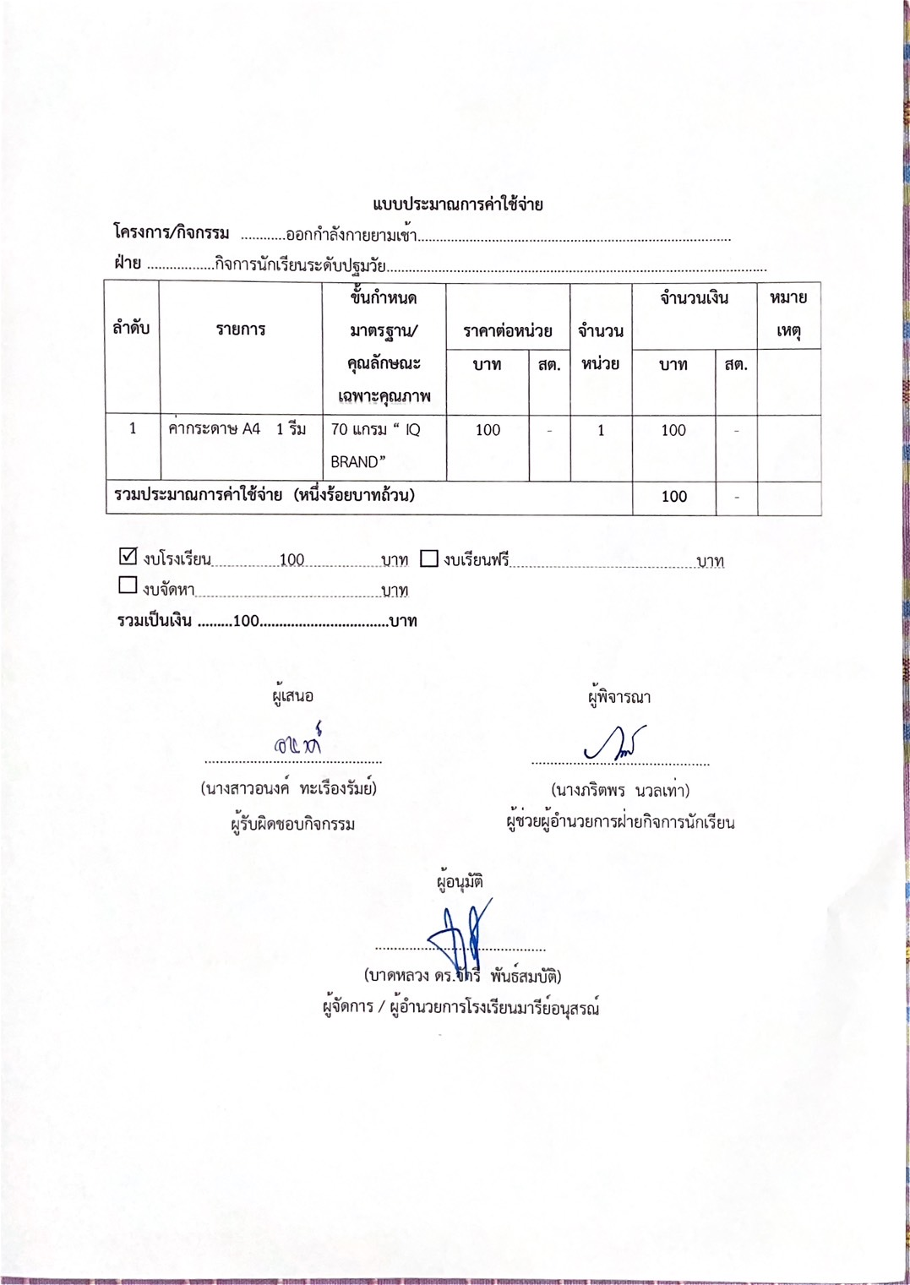

วิธีการดำเนินการ
กิจกรรม ออกกำลังกายยามเช้า
โครงการ ส่งเสริมสุขภาพและกีฬา
เป้าหมาย 1,3,7,12
กลยุทธ์ 11
ระยะเวลาดำเนินงาน พฤษภาคม 2567-มีนาคม 2568
ผู้รับผิดชอบ นางสาวอนงค์ ทะเรืองรัมย์
ที่ | ขั้นตอนกิจกรรม | ระยะเวลาดำเนินการ | ผู้รับผิดชอบ
1. | ขั้นวางแผน (P : PLAN)  1.1 ประชุมฝ่ายกิจการและคณะกรรมการกิจกรรมออกกำลังกายยามเช้า เพื่อวางแผนจัดกิจกรรมออกกำลังกายยามเช้า 1.2 แต่งตั้งคณะกรรมการจัดกิจกรรมออกกำลังกายยามเช้านำเสนออนุมัติจากผู้อำนวยการโรงเรียน  1.3 ประชุมคณะกรรมการกิจกรรมออกกำลังกายยามเช้า  1.4 วางแผนร่วมกับคณะครู  1.5 จัดทำกิจกรรมออกกำลังกายยามเช้า  1.6 นำเสนอกิจกรรมออกกำลังกายยามเช้า | ตลอดปีการศึกษา | นางสาวอนงค์  ทะเรืองรัมย์
2 | ขั้นดำเนินการ (D : DO)  ดำเนินการจัดกิจกรรมตามที่กำเนิด ดังนี้  2.1 จัดทำกิจกรรมออกกำลังกายยามเช้าทุกวันศุกร์ | ตลอดปีการศึกษา | นางสาวอนงค์  ทะเรืองรัมย์
3 | ขั้นตรวจสอบติดตามประเมินผล  (C : CHECK)  3.1 ประเมินผลการดำเนินกิจกรรมออกกำลังกายยามเช้า 3.2 รวบรวมข้อมูล แบบประเมินและผลการดำเนินกิจกรรม  3.3 วิเคราะห์ข้อมูล เสนอแนะข้อบกพร่อง/ควรปรับปรุง/แก้ไข  3.4 ประเมินผลและสรุปรายงานผลการดำเนินกิจกรรม เพื่อปรับปรุงแก้ไขข้อบกพร่องในปีการศึกษาต่อไป | ตลอดปีการศึกษา | นางสาวอนงค์  ทะเรืองรัมย์
4 | ขั้น/รายงานปรับปรุงพัฒนา (A : ACT)  4.1 นำข้อมูลมาปรับปรุงแก้ไขการดำเนินงานกิจกรรมออกกำลังกายยามเช้า  พัฒนางานให้มีความก้าวหน้า มีประสิทธิภาพมากยิ่งขึ้น  4.2 ประเมินผลการดำเนินงานกิจกรรมออกกำลังกายยามเช้า 4.3 สรุปรายงานกิจกรรมออกกำลังกายยามเช้า | ตลอดปีการศึกษา | นางสาวอนงค์  ทะเรืองรัมย์
5 | ขั้นการนำเสนอผลการดำเนินการ (A: Achievement)  5.1 สรุปผลการดำเนินงานเผยแพร่ทางสื่อสารสนเทศของโรงเรียน ทางเพจเว็ปไซต์โรงเรียนมารีย์อนุสรณ์ | พฤษภาคม 2567 -มีนาคม 2568  ตลอดปีการศึกษา | นางสาวอนงค์  ทะเรืองรัมย์

แบบประมาณการค่าใช้จ่าย
กิจกรรม ออกกำลังกายยามเช้า ……….
ฝ่าย กิจการนักเรียนระดับปฐมวัย
ลำดับ | รายการ | ขั้นกำหนดมาตรฐาน/คุณลักษณะเฉพาะคุณภาพ | ราคาต่อหน่วย |  | จำนวนหน่วย | จำนวนเงิน |  | หมายเหตุ
 |  |  | บาท | สต. |  | บาท | สต.
1 | ค่ากระดาษ A4 1 รีม | 70 แกรม “ IQ BRAND” | 100 | - | 1 | 100 | -
รวมประมาณการค่าใช้จ่าย (หนึ่งร้อยบาทถ้วน) |  |  |  |  |  | 100 | -

งบโรงเรียน 100 บาท งบเรียนฟรี บาท
งบจัดหา บาท
รวมเป็นเงิน ………100……………………………บาท

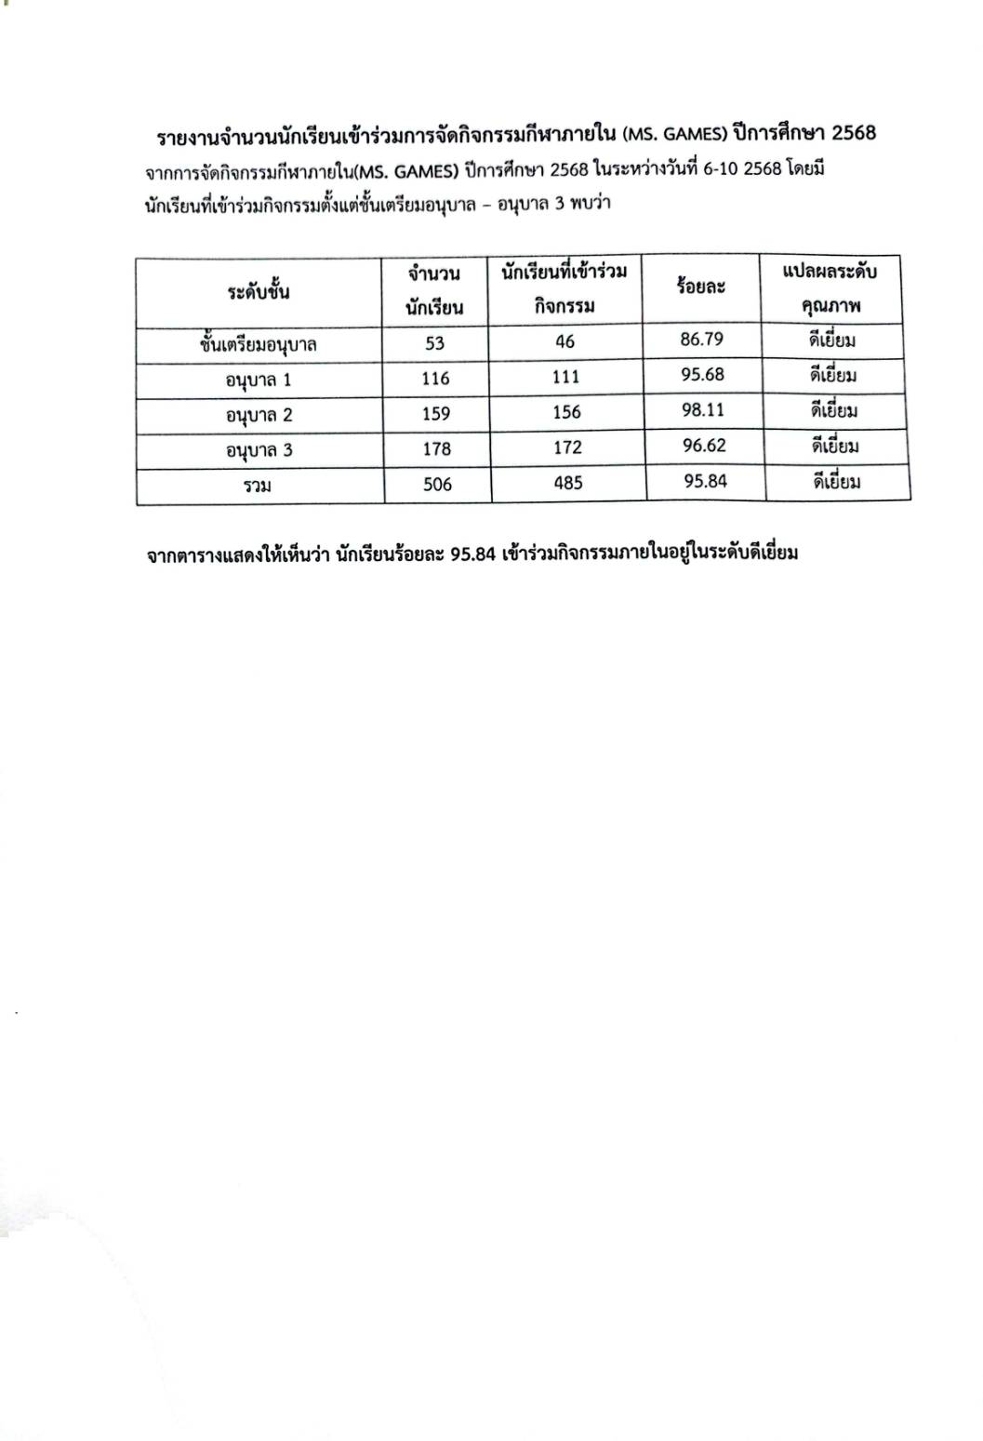
รายงานจำนวนนักเรียนที่เข้าร่วมโครงการกีฬาสี/กิจกรรมทดสอบสมรรถภาพและกิจกรรม ออกกำลังกายยามเช้า
ตารางที่ 1 แสดงจำนวนนักเรียนที่เข้าร่วมโครงการกีฬาสี

ตารางที่ 2 แสดงจำนวนนักเรียนที่เข้าร่วมกิจกรรมทดสอบสมรรถภาพและกิจกรรม ออกกำลังกายยามเช้า
ระดับชั้น | จำนวนนักเรียน | จำนวนที่เข้าร่วมกิจกรรม | ร้อยละ | แปลผลระดับคุณภาพ
เตรียมอนุบาล | 53 | 53 | 100 | ดีเยื่ยม
อนุบาล 1 | 116 | 116 | 100 | ดีเยื่ยม
อนุบาล 2 | 159 | 159 | 100 | ดีเยื่ยม
อนุบาล 3 | 178 | 178 | 100 | ดีเยื่ยม
รวม | 506 | 506 | 100 | ดีเยื่ยม
จากตารางแสดงให้เห็นว่านักเรียน ร้อยละ100เข้าร่วมกิจกรรมอยู่ในระดับดีเยื่ยม

ภาคผนวก

ประมวลภาพการจัดกิจกรรม
“การแข่งขันกีฬาภายใน MS GAMES ครั้งที่ 42”
วันที่ 8-10 มกราคม 2567
ณ สนามโรงเรียนมารีย์อนุสรณ์ ต.ชุมเห็ด อ.เมืองบุรีรัมย์ จ.บุรีรัมย์

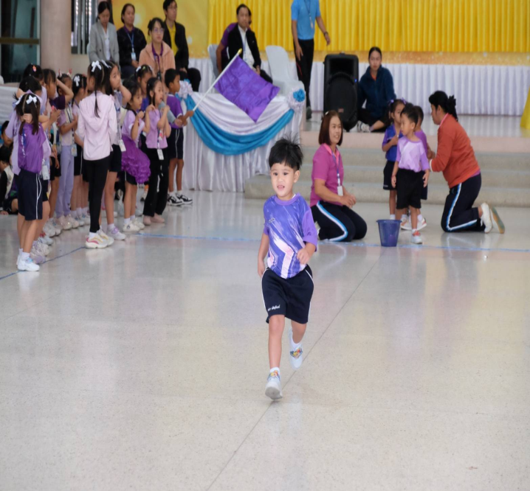
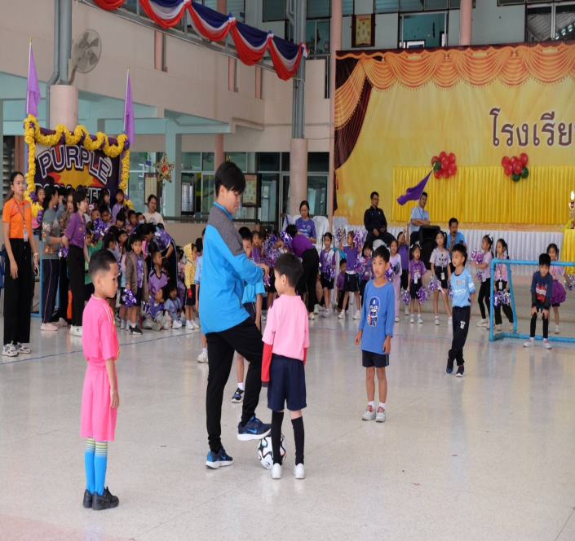
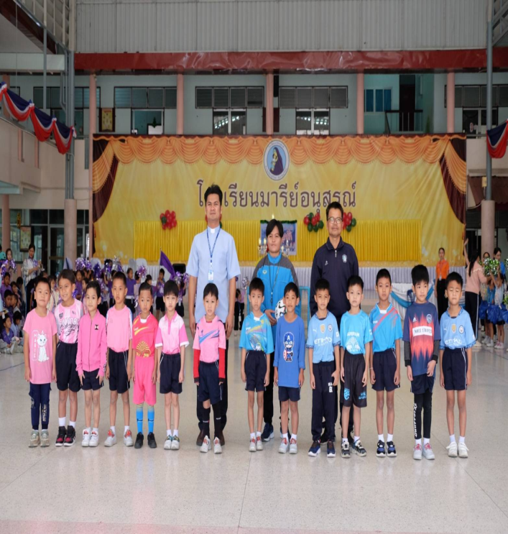
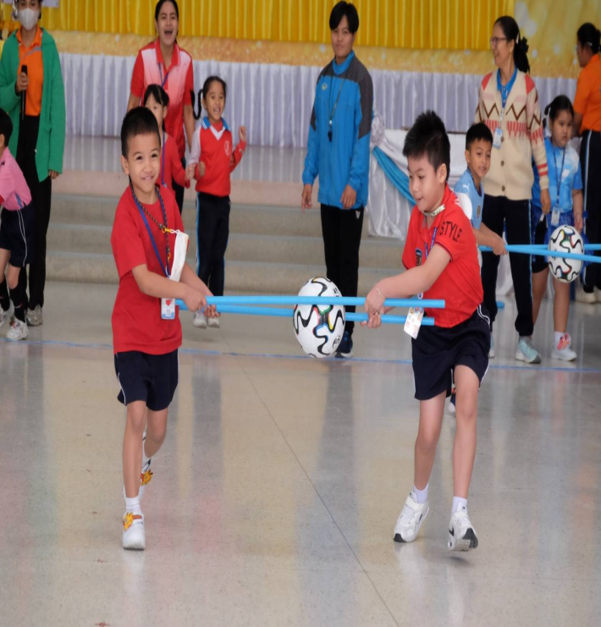
ประมวลภาพการจัดกิจกรรม
ทดสอบสมรรถภาพทางกาย

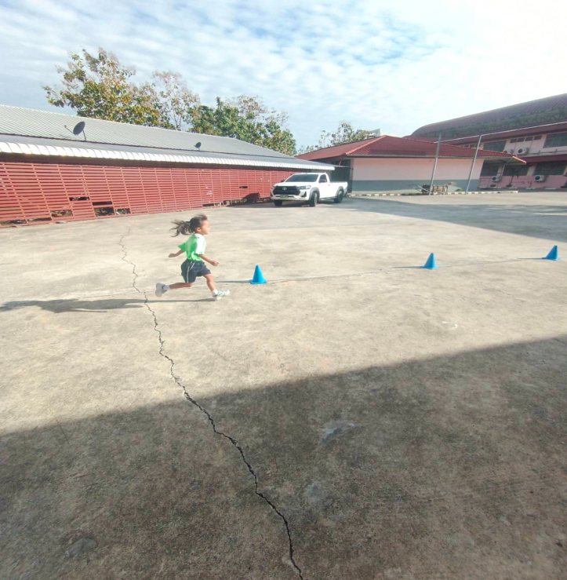
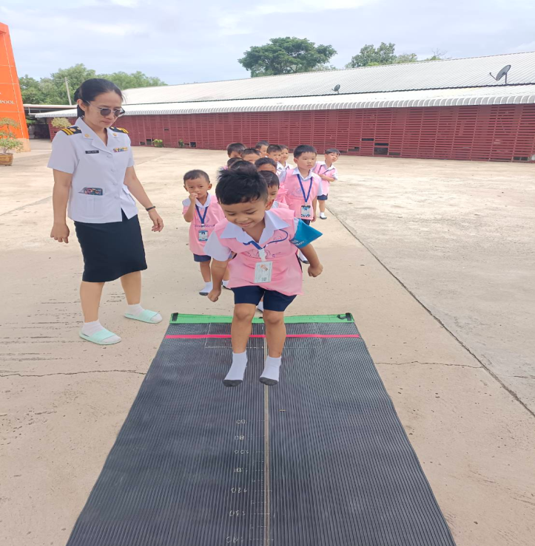
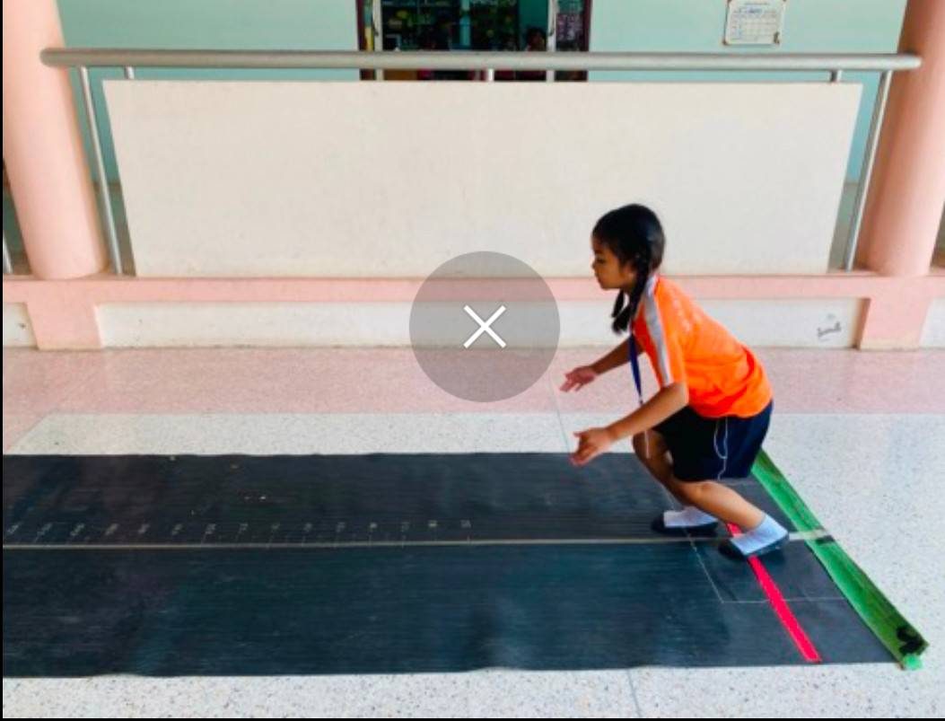
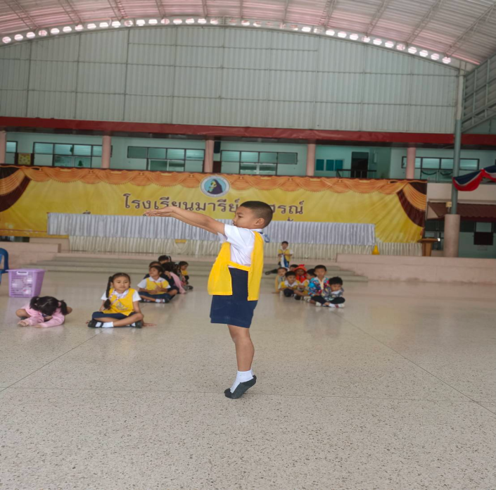

ประมวลภาพการจัดกิจกรรม
ออกกำลังกายยามเช้า

